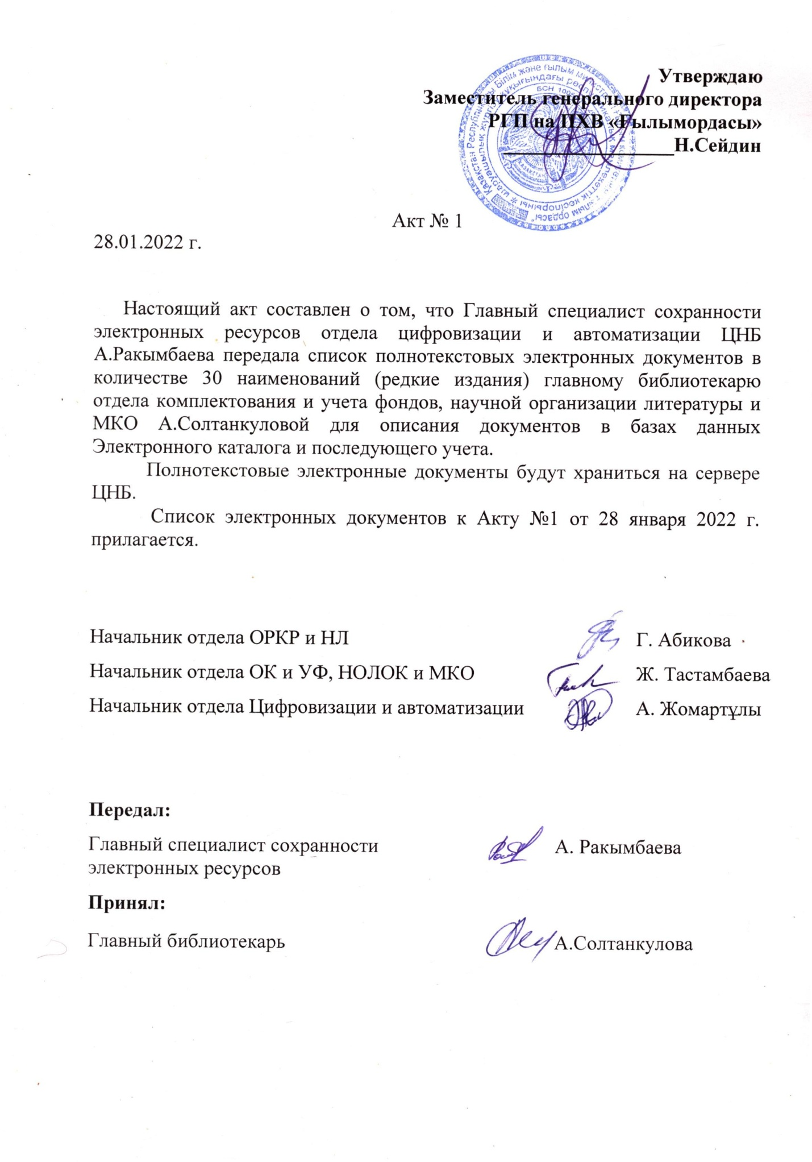

Список электронных документов
к Акту № 1 от 28 январь 2022 г.
№ | Наименование
Редкие издания
2
Убаидулла Масуд.
Мухтасар Хейри Турки مختصر قاءر تركى / Убаидулла Масуд. - Ташкент : Тип.О.Порцева, 1884. - 503 с. - Книга на арабском языке.
11
Шарх аль Иас شرح الياس. - Дели Индия: Тип.Фару Дели, 1902. - 614 с. - Книга на арабском языке.
63
Шарх аль Уакия شرح الوقاية. - Ташкент: Тип. О.Порцева, 1884. - 781 с. - Книга на арабском языке.
68
Шарх аль Уикая شرح الوقاية. - Ташкент: Тип. О.А.Порцева, 1884. - 786 с. - Книга на арабском языке.
423
Элитная мысль نخبة الفكر. - Казань: Тип. Электро-типография, 1910. - 61 с. - Книга на арабском языке.
655
Шамсуддин Мухаммад аль Харасани.
Сборник символов двух морей جامع الرموز غواص البحرين Китаб Джамиг ар-рамуз ва гывас аль-бахрейн / Шамсуддин Мухаммад аль Харасани. - Казань : Тип. Бр. Каримовы, 1905. - 713 с. - Книга на арабском языке.
952
Мархум ташкери Заде Ахмад.
Темы наук موضوعات العلوم / Мархум ташкери Заде Ахмад. - Стамбул: Тип. "Акдам", 1895. - 859 с. - Книга на арабском языке.
1007
Ахмед Һади Максуди.
Мауллим сани Второй учитель معلم ثاني / Ахмед Һади Максуди. - Казань : Тип. Умидь, 1917. - 48 с. - Книга на арабском языке.
2816
Салех аль Мадхун.
Китаб кифая қасид كفاية قاصد / Салех аль Мадхун. - Бейрут Ливан: Тип. Ливанское литературное издельство , 1907. - 48 с. - Книга на арабском языке.
3603
Луис Малуф.
Толковый словарь арабского языка المنجد / Луис Малуф; Луис Малуф. - Бейрут: Тип. Издательство Касулия, 1954. - 1153 с. - Книга на арабском языке.
5055
Мухаммад Амин Эфенди.
Письма Ибн Абидин رساءل ابن عابدين / Мухаммад Амин Эфенди. - Стамбул: Тип. Османия, 1906. - 726 с. - Книга на арабском языке.
5056
Книга объяснений Фатх аль Қадыр من شرح فتح القدير العاجر الفقير. - Египет : Тип. Ямания, н. - 484 с. - Книга на арабском языке.
5057
Камал ад-Дин Мухаммад бен Абделуахид.
Объяснение Фатх аль Кадыр для обездоленных شرح فتح القدير للعاجز الغقير. 3-часть / Камал ад-Дин Мухаммад бен Абделуахид. - Каир-Египет : Тип. Ямания, 1902. - 474 с. - Книга на арабском языке.
5064
Насырдин Абухейр Абдулла.
Объяснение من التفسير المسمى انوار التنزيل / Насырдин Абухейр Абдулла. - Каир-Египет: Тип. Ямания, 1902. - 394 с. - (2- часть). - Книга на арабском языке.
5948
Библия الكتاب المقدس. - Европа : Тип. н., 1787. - 751 с. - Книга на арабском языке.
6061
К.В. Оде-Васильева.
Образцы ново-арабской литературы / К.В. Оде-Васильева. - Москва : Тип. Издательство М.И.В., 1949. - 319 с. - Книга на арабском языке.
7672
В.А.Кочетов.
Журбины / В.А.Кочетов; В.А.Кочетов . - Москва : Тип. Мосгорсовнархоза, 1960. - 555 с. - Книга на арабском языке.
7673
В.И.Ленин.
Шаг вперед, два шага назад / В.И.Ленин. - Москва : Тип. Издательство иностранной литературы, 1960. - 145 с. - Книга на арабском языке .
7858
Священный Коран كلام شريف. - Казань: Тип. Уланмашдр, 1876. - 478 с. - Книга на арабском языке .
7862
Коран Карим كلام شريف. - Казань: Тип. Императорского Университета, 1895. - 427 с. - Книга на арабском языке.
7999
В.И.Ленин.
Детская болезнь "левизны" в коммунизме / В.И.Ленин. - Москва : Тип. "Искра революции", 1948. - 203 с. - Книга на арабском языке .
8003
В.И.Ленин.
О праве наций на самоопределения حق الاحم في تقرير مصيرها / В.И.Ленин. - Стамбул : Тип. Дар бен Уалид, 1957. - 103 с. - Книга на арабском языке.
8261
Мустафа Сыдқи.
Священство من محرم / Мустафа Сыдқи; Мустафа Сыдқи. - Стамбул: Тип. Амира, 1888. - 643 с. - Книга на арабском языке.
8262
Священство من محرم. - Стамбул : Тип. Амира, 1888. - 612 с. - Книга на арабском языке.
8263
Китаб ат-Талуих معارف نظارات جليلة كتاب التلويح. - Стамбул: Тип. Уланмашдр, 1886. - 433 с. - Книга на арабском языке.
8264
Второй том книги Талуих الجلد الثانى من كتاب التلويح. - Стамбул: Тип. Османия, 1886. - 385 с,. - Книга на арабском языке .
8272
Эссам Али Аль Джами عصام على الجامى. - Каир: тип. н, 1872. - 522 с. - Книга на арабском языке.
8846
Джан аль-Баруди.
Три языка لغات ثلاث / Джан аль-Баруди. - Казань: Тип. М.Чирковой, 1897. - 45 с. - Книга на трех языках: арабский, персидский, турецкий.
8852
Ключи познанию شرح مسكاة المصابح. - Египет: Тип., 1884. - 570 с. - Книга на арабском языке.
8887
Китаб кашаф зунун كتاب كشف الظنون. - Стамбул: Тип. Алам, 1892. - 673 с. - Книга на арабском языке.

Всего передано 30 наимен. (редкие издания) – 14508 с.

